Лабораторна робота 2
Тема: Робота з лінійними списками. Конструктор і деструктор класу
Мета: Навчитись використовувати конструктори і деструктори класів, створювати класи для опису лінійних списків
Завдання:
1.Реалізувати клас згідно варіанту індивідуального завдання, що містить закриті данні, а саме два типа даних: числове значення та рядок, реалізований через вказівник на char (char *).
2. Реалізувати методи: ¬ конструктор по замовчуванню; ¬ конструктор ініціалізації клас(сhar*, int); ¬ конструктор копіювання клас(const клас&); ¬ деструктор; ¬ Input() – запит у користувача даних та їх зчитування з клавіатури у поля класу; ¬ Print() – константний метод виводу даних на екран; ¬ методи доступу до закритих даних.
3. У функції main() створити декілька екземплярів класу статично і динамічно (із введенням даних із клавіатури користувачем), продемонструвати дію всіх конструкторів і методів.

Варіант 9.
class Vegetables
{
char *Color; int Price;
public: Vegetables();
Vegetables( char * , int );
Vegetables( const Vegetables& );
void SetColor( char * );
char * GetColor( );
void SetPrice( int );
int GetPrice( ); void Print() const;
void Input ();
~Vegetables();
};
Код програми
#include <iostream>
#include <conio.h>
using namespace std;

class Vegetables
{
int Price;
char color;
char* Color = &color;

public:

Vegetables()
{
Price = 97;
color = 'G';
}

Vegetables(char color, int Price)
{
this->Price = Price;
this->color = color;
}

Vegetables(const Vegetables& obj)
{
Color = obj.Color;
Price = obj.Price;
}

void SetColor(char color)
{
this->color = color;
}

void GetColor()
{
cout << "Color:" << *Color << endl;
}

void SetPrice(int Price)
{
this->Price = Price;
}

void GetPrice()
{
cout << "Price:" << Price << endl;
}

void Print()
{

char _c;
int _p;

cout << "Please enter color:" << endl;
cin >> _c;
color = _c;
cout << "Please enter price:" << endl;
cin >> _p;
Price = _p;
}

}

~Vegetables()
{

}
};

int main()
{

Vegetables one('R', 5);
two.GetColor();
two.GetPrice();
cout << "~~~~~~~~~~~~~~~~~~~~~~~~~~~" << endl;

Vegetables two(three);
three.GetColor();
three.GetPrice();
cout << "~~~~~~~~~~~~~~~~~~~~~~~~~~~" << endl;

Vegetables three;
one.GetColor();
one.GetPrice();
cout << "~~~~~~~~~~~~~~~~~~~~~~~~~~~" << endl;

Vegetables four;
four.SetColor('Y');
four.SetPrice(28);
four.GetColor();
four.GetPrice();
cout << "~~~~~~~~~~~~~~~~~~~~~~~~~~~" << endl;

Vegetables five;
five.Print();
five.GetColor();
five.GetPrice();
cout << "~~~~~~~~~~~~~~~~~~~~~~~~~~~" << endl;

return 0;
}

Результат
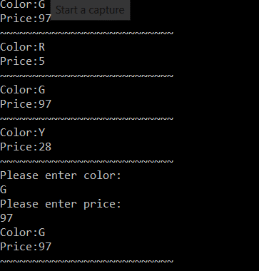
Висновок: На цій лабораторній роботі я навчився використовувати конструктори і деструктори класів, створювати класи для опису лінійних списків

